**הערכה חלופית 30%- בספרות:**

1. קיראו את אחד מהספרים הבאים:

"מישהו לרוץ איתו"- דויד גרסמן

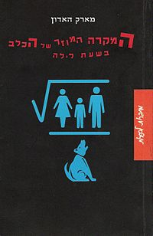**או**

"המקרה המוזר של הכלב"- מארק האדון

**או**

"רודף העפיפונים"- חאלד חוסייני.

2. באתר ביה"ס (כניסת תלמידים- ספרות- כיתה י')

תמצאו 2 אופציות לעבודה:

יומן מסע

והערכה חלופית.

יש לבחור עבודה **אחת** מבין השתיים.

מומלץ לקרוא את השאלות מראש, על מנת להחליט איזו עבודה מתאימה לכם יותר.

3. יש לענות על השאלות בקובץ word.

4. בסיום העבודה שילחו לי בבקשה את הקובץ במייל לכתובת: [levintali.lt@gmail.com](mailto:levintali.lt@gmail.com)

לכל שאלה או הבהרה, מוזמנים להתייעץ.

עבודה נעימה! ☺